CONCOURS ARTS ET MÉTIERS ParisTech - ESTP - ARCHIMÈDE
Épreuve de Physique PSI
Durée 3 h
Si, au cours de l'épreuve, un candidat repère ce qui lui semble être une erreur d'énoncé, d'une part il le signale au chef de salle, d'autre part il le signale sur sa copie et poursuit sa composition en indiquant les raisons des initiatives qu'il est amené à prendre.
L'usage de calculatrices est interdit.
AVERTISSEMENT
La présentation, la lisibilité, l'orthographe, la qualité de la rédaction, la clarté et la précision des raisonnements entreront pour une part importante dans l'appréciation des copies. En particulier, les résultats non encadrés et non justifiés ne seront pas pris en compte.
Ce problème est consacré aux phénomènes de transport diffusif, il comporte quatre volets illustrant quelques phénomènes de diffusion à l'état solide et à l'état liquide, ainsi que le transfert de chaleur dans une tige métallique.
Remarques préliminaires importantes : il est rappelé aux candidat(e)s que
- les explications des phénomènes étudiés interviennent dans la notation au même titre que les développements analytiques et les applications numériques ; les résultats exprimés sans unité ne seront pas comptabilisés ;
- tout au long de l'énoncé, les paragraphes en italiques ont pour objet d'aider à la compréhension du problème ;
- tout résultat fourni dans l'énoncé peut être admis et utilisé par la suite, même s'il n'a pas été démontré par le(la) candidat(e).
PREMIERE PARTIE DIFFUSION - LOI DE FICK
Au sein d'un milieu homogène, considérons un ensemble de particules dont la concentration n'est pas uniforme. Ces particules peuvent être des molécules, des atomes ou des ions, des défauts ponctuels, des électrons libres, etc ... Dans l'hypothèse d'une diffusion unidirectionnelle, leur densité (ou concentration) particulaire $n(x,t)$ dépend de leur position le long de la direction Ox.
En 1885, dans le cadre de ses travaux sur les mélanges de gaz et de liquides, Adolf Fick proposa la loi phénoménologique de diffusion. Cette loi introduit le coefficient de diffusion (ou diffusivité) $D$ et relie le vecteur densité volumique de particules ${\vec{j}}_{D}$ au gradient de concentration particulaire $n$.
A1. Citer la loi physique sur laquelle Fick s'est appuyé pour élaborer sa théorie.
A2. Rappeler la loi de Fick ; expliquer le caractère «phénoménologique» de cette loi. Justifier l'existence d'un flux de particules et son orientation relative vis à vis du gradient de concentration.
La loi de Fick ne faisant apparaître que les variations spatiales de la concentration particulaire à un instant $t$, il convient de la compléter par une équation de bilan lorsque le flux de particules varie au cours du temps. Considérons un cylindre infiniment long, de section $S$ constante, parallèle à la direction Ox de la diffusion.
A3. Effectuer un bilan de matière sur un volume élémentaire de section $S$ et d'épaisseur $dx$ pour établir une relation traduisant la conservation du nombre de particules. En déduire l'équation de la diffusion:
$$\frac{∂n}{∂t}=D\frac{∂^{2}n}{∂x^{2}}.$$
A4. Par une analyse dimensionnelle, établir une relation qualitative exprimant la longueur caractéristique L du phénomène de diffusion en fonction de l'ordre de grandeur $τ$ de sa durée et du coefficient de diffusion $D$.
A5. Réécrire l'équation de la diffusion dans le cas où le coefficient de diffusion varie avec la concentration de l'espèce diffusante. Proposer un mode de résolution de cette équation.
En réalité, l'écoulement des particules dans une direction donnée peut avoir deux origines: l'une est la conduction induite par le gradient de concentration, l'autre est la convection provoquée par l'action d'une force extérieure (dite force de transport) qui déplace les particules avec une vitesse moyenne v constante.
A6. En vous inspirant de la loi d'Ohm locale, exprimer simplement le vecteur densité volumique de particules ${\vec{j}}_{T}$ pour la seule convection en fonction de $v$ et $n(x,t)$. Compléter la loi de Fick pour obtenir une nouvelle équation de la diffusion dans le cas particulier où $D$ et $v$ sont indépendants de la densité de particules.
Pour illustrer la diffusion, considérons la situation expérimentale du dopage d'un semiconducteur d'arséniure de gallium (AsGa) avec du silicium. A l'instant $t=0,N_{0}$ atomes de silicium par unité de volume sont brusquement introduits en $x=0$, à la surface d'une plaquette d'AsGa considérée comme un milieu semi-infini. L'analyse du régime instationnaire montre que le nombre d'atomes de silicium $N(x,t)$ par unité de volume à l'abscisse $x$ et à l'instant $t$ s'écrit :
$$N(x,t)=\frac{K}{\sqrt{t}}exp⁡\left(−\frac{ax^{2}}{t}\right).$$
A7. Etablir la relation entre a et $D$, pour que la répartition d'atomes $N(x,t)$ soit solution de l'équation de diffusion établie en A3. Traduire la conservation du nombre d'atomes introduits et, par le changement de variable $u=\frac{x}{2\sqrt{Dt}}$ se référant aux compléments mathématiques en fin d'épreuve, déterminer la valeur de K en fonction de $N_{0}$ et D .
Le schéma ci-dessous (Figure 1) traduit le résultat du dopage de la plaquette d'AsGa : l'évolution de la distribution des atomes de silicium est tracée en fonction de l'abscisse $x$, à différents instants.
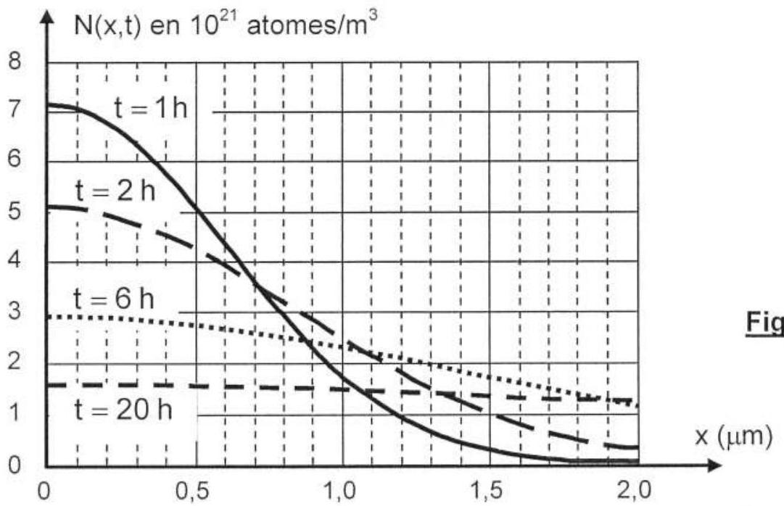
Figure 1
A8. Analyser la forme des courbes obtenues. Que vaut l'aire sous chacune de ces courbes ? Déterminer, à un instant $t$ donné (en adoptant par exemple $t=1h$ ), la profondeur d'implantation $L$ des atomes de silicium correspondant à une concentration moitié de la concentration injectée en $x=0$ (il s'agit de la demi-largeur à mi-hauteur).
A9. Proposer un mode de détermination du coefficient de diffusion D du silicium dans AsGa. Estimer l'ordre de grandeur du coefficient de diffusion D .
DEUXIEME PARTIE DIFFUSION DES MOLECULES D'UN COLORANT ENTRE DEUX SOLUTIONS
Etudions la diffusion de molécules de colorant entre deux solutions aqueuses qui, à l'instant initial, ne possèdent pas la même concentration volumique. Une cuve d'épaisseur det de grandes dimensions dans les deux autres orientations, est constituée de deux bacs de même volume remplis d'une solution contenant des molécules d'un même colorant et séparés par une mince cloison située en $z=0$. De part et d'autre de ce plan de séparation, les concentrations sont uniformes et valent respectivement $C_{1}$ pour $z<0$ et $C_{2}<C_{1}$ pour $z>0$. (Figure 2)
A l'instant $t=0$, la cloison est brusquement retirée et les molécules diffusent, conduisant à une concentration $C(z,t)$ en un point de cote $z$ et à l'instant $t$. Très loin du plan $z=0$, et pour des temps élevés, les concentrations conservent leurs valeurs initiales:
$$C(−∞,t)=C_{1}\text{ et }C(+∞,t)=C_{2}.$$
L'équation de la diffusion, étudiée dans la partie précédente, admet ici pour solution la fonction d'erreur (détaillée en fin de problème) : $erf(u)=\frac{2}{\sqrt{π}}\int_{0}^{u}{ }exp⁡\left(−s^{2}\right)ds$, avec $u=\frac{z}{2\sqrt{Dt}}$.
D est le coefficient de diffusion des molécules de colorant dans la solution ; il est supposé indépendant de la concentration.
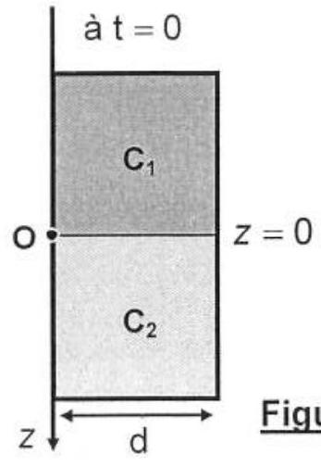
Figure 2
B1. Comparer la variation d'énergie potentielle d'une molécule de colorant, de masse molaire $M_{C}$, lors de son déplacement dans le champ de la pesanteur de l'ordre de la hauteur h de la cuve, à l'énergie d'agitation thermique $k_{B}T$ de cette molécule.
En tirer la conclusion utile pour la suite du problème, en utilisant les données suivantes : $M_{C}=100 g⋅{ mol}^{−1}, h=10 cm, g≅10 m.s^{−2}, N_{A}={6.10}^{23}{ mol}^{−1},k_{B}=1,{33.10}^{−23} J.K^{−1}$ et $T=300 K$.
B2. Présumer, sans effectuer de calcul, de la concentration attendue à l'interface des deux bacs, lorsque le phénomène de diffusion est achevé.
Par continuité en $z=0$, la concentration dans chaque domaine peut être décrite par une expression du type $C(z,t)=A$ erf $(u)+B,A$ et $B$ étant des constantes.
B3. Déterminer les constantes A et B à partir des conditions aux limites, puis écrire la loi de répartition de concentration $C(z,t)$.
B4. Tracer l'allure du profil de concentration $C(z,t)$ à trois instants successifs : $t=0,t_{1}$ puis $t_{2}>t_{1}$. Commenter ces tracés.
Détermination expérimentale du coefficient de diffusion
L'indice de réfraction $n$ d'une solution est, en première approximation, une fonction affine de la concentration du colorant en solution et peut s'écrire : $n(z,t)=n_{0}+KC(z,t),n_{0}$ et $K$ étant des constantes positives.
B5. Exprimer la constante $K$ en fonction des indices $n_{1},n_{2}$ et des concentrations $C_{1},C_{2}$ des deux solutions, sachant qu'à la limite $n\left(C=C_{1}\right)=n_{1}$ et $n\left(C=C_{2}\right)=n_{2}$.
B6. Déterminer le gradient d'indice grad $n$ associé aux variations de l'indice $n$ dans la cuve, puis sa composante sur l'axe $Oz$ en fonction de $n_{1},n_{2},D,z$ et $t$. En quelle position cette composante est-elle maximale? Donner sa valeur correspondante.
B7. Représenter l'allure de cette fonction à trois instants successifs: $t=0,t_{1}$ puis $t_{2}>t_{1}$. Commenter ces tracés.
Un faisceau laser est élargi grâce à une lentille cylindrique inclinée à ${45}^{∘}$ par rapport à la verticale pour former une nappe laser allongée (Figure 3a). Ces rayons lumineux sont envoyés perpendiculairement à une face de la cuve de façon que différentes hauteurs dans la solution soient traversées par les rayons le long d'une diagonale de la face d'entrée. Cette diagonale est inclinée à ${45}^{∘}$ par rapport au plan horizontal.
Un écran, parallèle à la cuve, récupère les impacts des rayons après traversée de la cuve. Selon l'optique des milieux inhomogènes, les rayons lumineux sont déviés dans la cuve et suivent une trajectoire courbe, le rayon de courbure $R$ s'exprimant comme :
$$\frac{1}{R}≅\frac{1}{n}\frac{∂n(z,t)}{∂z}$$
Lors de sa traversée dans la solution (Figure 3b), le rayon lumineux est donc dévié d'un angle $α$ tel que :
$$α≈tan⁡α≈d/R.$$
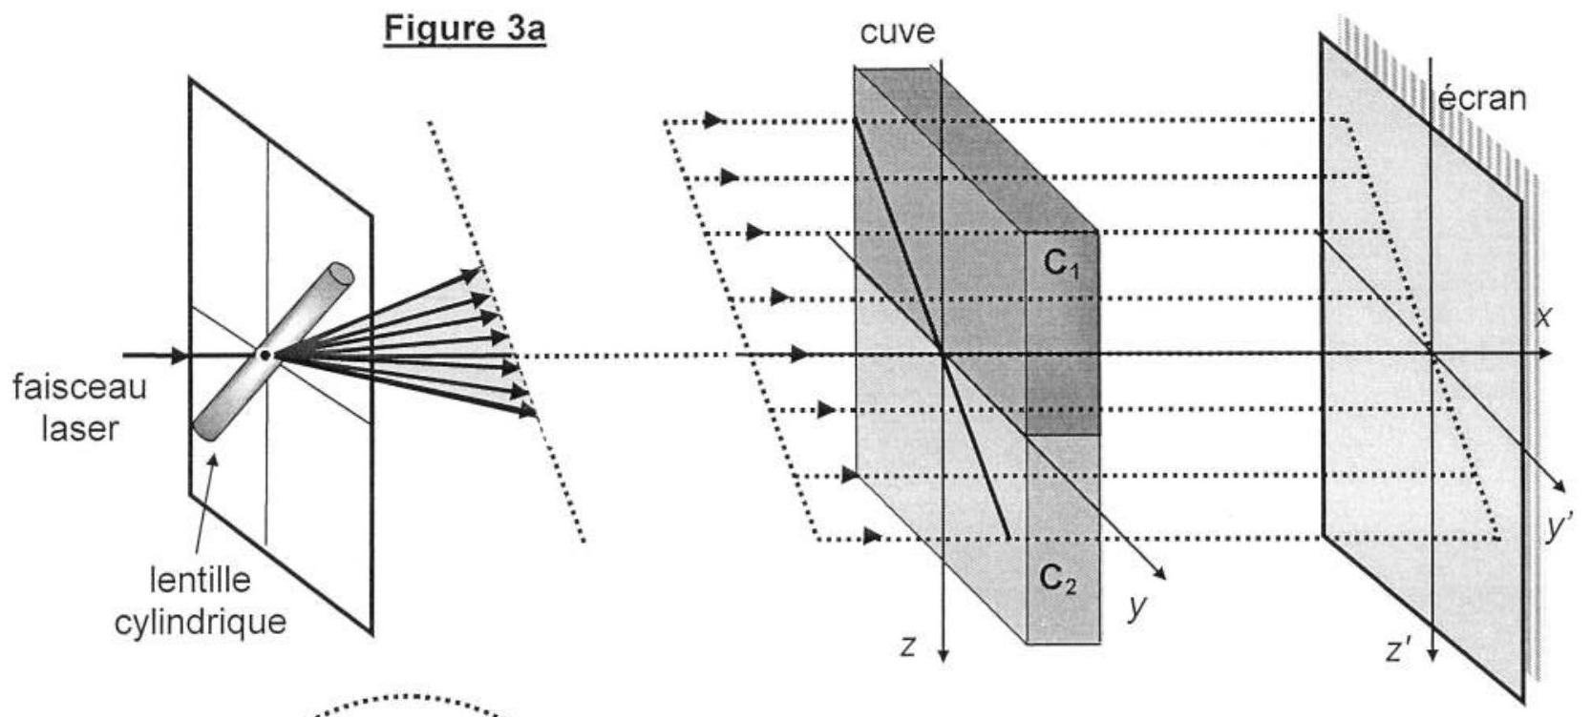
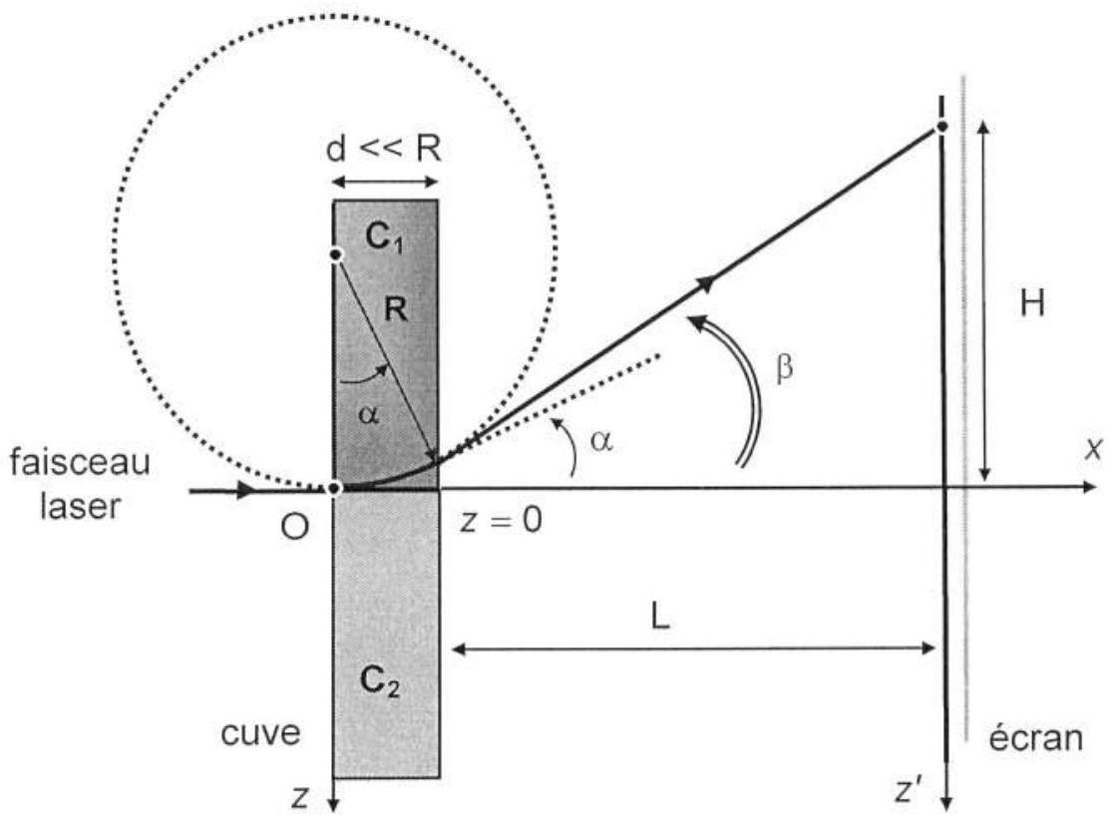
Figure 3b
B8. Préciser pour quelle valeur de $z$ se réalise la déviation maximale du rayon lumineux sur l'écran.
Le rayon lumineux subit une déviation à la traversée de la paroi de sortie de la cuve dont l'épaisseur en verre est négligeable. Le rayon émerge de la cuve pour passer dans l'air (d'indice optique $n_{a}=1$ ) avec un angle de réfraction $β$.
B9. Réaliser un schéma illustrant la trajectoire du rayon lumineux à la traversée de la paroi de la cuve en verre d'épaisseur supposée nulle ; faire apparaître les angles $α$ et $β$, puis évaluer l'angle $β$ en sortie de cuve.
En déduire la déflexion verticale globale H du rayon en fonction de d , L et $\frac{∂n(z,t)}{∂z}$.
(utiliser pour cela l'approximation aux petits angles)
B10. Exprimer la déflexion verticale maximale $H_{\text{max }}$ observée sur l'écran en fonction de $D,L,d$, $n_{1},n_{2}$ et du temps t .
Préconiser, en décrivant l'expérimentation et en représentant l'aspect de l'écran, une méthode de détermination du coefficient de diffusion $D$.
Quel(s) paramètre(s) influe(nt) majoritairement sur la précision de détermination du coefficient de diffusion?
TROISIEME PARTIE DIFFUSION DANS UN FLUIDE VISQUEUX
Une plaque plane horizontale, dont les dimensions sont suffisamment grandes suivant les directions $x$ et $y$, est située au fond d'un bassin infiniment grand, rempli d'un fluide visqueux newtonien, incompressible, de masse volumique $ρ$ et de viscosité dynamique $η$ (Figure 4). Initialement la plaque et le fluide sont immobiles ; à partir de l'instant pris pour origine ( $t=0$ ), la plaque est animée d'un mouvement de translation horizontale à la vitesse constante $\vec{U}=U{\vec{e}}_{x}$. Les tranches de fluide, les unes après les autres, sont progressivement entraînées, en partant de la plaque.
Etudions l'effet des forces de cisaillement (ou de viscosité) sur un élément infinitésimal de fluide d'épaisseur dz et de section dS selon le plan (Oxy), parallèle à la plaque en mouvement.
Figure 4
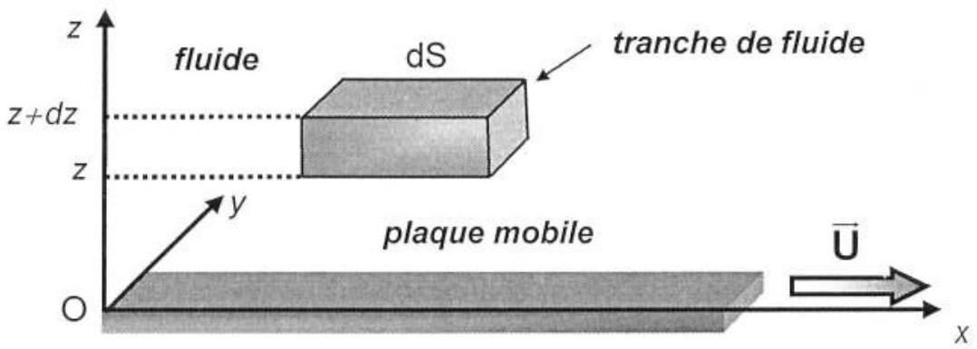
La vitesse communiquée au fluide par la plaque est de la forme : $\vec{u}=u_{x}(z,t){\vec{e}}_{x}$.
C1. Exprimer les forces élémentaires horizontales exercées, l'une sur la face supérieure de la tranche de fluide, l'autre sur sa face inférieure ; en déduire leur résultante volumique $\overline{R_{\text{vol }}}$.
C2. Appliquer la relation fondamentale de la dynamique à la tranche de fluide en négligeant son poids afin d'obtenir une équation différentielle du type : $\frac{∂u_{x}}{∂t}=V\frac{∂^{2}u_{x}}{∂z^{2}}. \{E\}$ Identifier V et préciser son unité. Reconnaître ce type de relation et analyser le mouvement du fluide.
C3. Rechercher la dimension de la quantité $\sqrt{vt}$, où $v$ est la viscosité cinématique du fluide, et préciser sa signification physique.
C4. Comparer le mouvement du fluide avec un éventuel mouvement de convection ; quel coefficient introduire pour les différentier l'un de l'autre?
Etudions maintenant le mouvement du fluide dans les tous premiers instants suivants le mouvement de la plaque (régime instationnaire). Précisons tout d'abord les conditions aux limites :
- avant la mise en mouvement de la plaque, le fluide est au repos : $u_{x}=0,∀t≤0$;
- la condition de non glissement du fluide sur la paroi de la plaque impose: $u_{x}(z=0)=U,∀t>0$;
- à très grande distance de la plaque, la vitesse $u_{x}$ devient négligeable.
Afin de résoudre l'équation différentielle $\{E\}$, normalisons la coordonnée z en introduisant la variable $ξ$, telle que $ξ=\frac{z}{\sqrt{vt}}$. Avec cette variable, l'équation différentielle $\{E\}$ devient:
$$\frac{∂^{2}u_{x}}{∂ξ^{2}}+\frac{ξ}{2}\frac{∂u_{x}}{∂ξ}=0.$$
C5. Montrer qu'une solution du type $u_{x}(ξ)=Aerf\left(\frac{ξ}{2}\right)+B$ est une solution possible de $\left\{E^{′}\right\}$. (se rapporter à l'annexe, en fin de problème, pour la fonction erreur)
Identifier, grâce aux conditions aux limites, les constantes A et B et exprimer la répartition de vitesse $u_{x}(ξ)$.
C6. Donner l'allure de cette répartition de vitesse, pour un instant $t$ donné ; compléter le schéma avec l'évolution à quelques instants ultérieurs.
QUATRIEME PARTIE DIFFUSION THERMIQUE DANS UN FIL ELECTRIQUE
Considérons un fil métallique cylindrique, homogène, de section droite $S$ dont le périmètre vaut $p$ et de longueur $L$. Le rayon de ce fil est supposé petit par rapport à sa longueur.
Le métal constitutif possède une conductivité thermique $λ$, une résistivité électrique $ρ$, une masse volumique $μ$ et une capacité thermique massique $C$.
Dans la première partie de l'étude, les parois latérales du fil sont parfaitement calorifugées et les extrémités sont maintenues à des températures $T_{1}$ et $T_{2}$ (avec $T_{1}>T_{2}$ ) grâce à des thermostats. La température $T(x)$ dans le fil ne dépend que de l'abscisse $x$ (Figure 5a), avec $T(0)=T_{1}$ et $T(L)=T_{2}$.
Toute l'étude est réalisée en régime permanent.
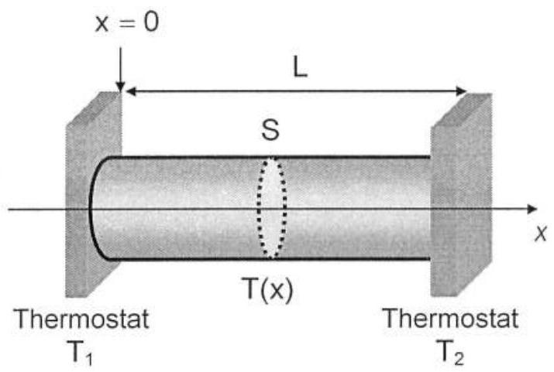
Figure 5a
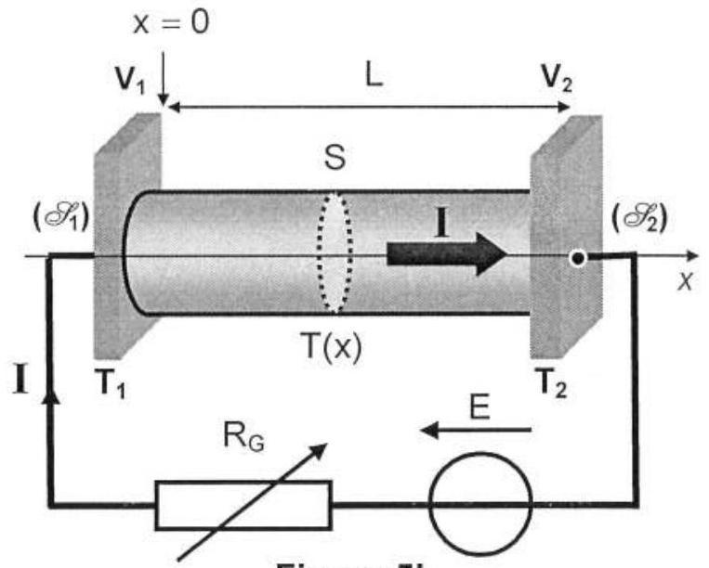
Figure 5b
D1. Rappeler la loi de Fourier pour une densité volumique de courant thermique notée ${\vec{j}}_{\text{th }}$; exprimer le flux (ou puissance) thermique $Φ_{\text{th }}$ traversant une section droite $S$ du fil.
D2. Etablir, à l'aide d'un bilan énergétique sur une tranche élémentaire du fil de section $S$ et de longueur dx, l'équation différentielle vérifiée par la température $T(x)$. En déduire la loi de répartition de $T(x)$ en fonction de $T_{1},T_{2}$, $L$ et $x$. Tracer schématiquement cette répartition de température en fonction de x .
D3. Exprimer la puissance thermique $Φ_{2}$ cédée à la source de température $T_{2}$ en fonction de $λ$, $S,T_{1},{ T}_{2}$ et L .
Le fil est maintenant parcouru par un courant électrique continu d'intensité I, répartie uniformément sur toute la section $S$ (Figure 5b). Les sections terminales ( $S_{1}$ ) et ( $A_{2}$ ) sont maintenues simultanément à des températures constantes $T_{1}$ et $T_{2}$, et à des potentiels constants $V_{1}$ et $V_{2}$. Après établissement d'un régime stationnaire, les surfaces isothermes et équipotentielles sont des plans orthogonaux à l'axe Ox.
La résistivité électrique $ρ$ du fil est indépendante de la température et le fil est considéré comme un conducteur ohmique ayant une résistance constante bien que la température $T(x)$ ne soit pas uniforme. Les dimensions du fil ne varient pas avec la température.
D4. Exprimer, par application de la loi d'Ohm, la résistance dR d'une tranche élémentaire du fil, de longueur dx et de section S ; en déduire la puissance thermique volumique $P_{th,V}$ produite au sein du fil, en fonction de l'intensité $I$, de $S$ et $ρ$.
D5. Etablir l'équation différentielle vérifiée par la température $T(x)$.
En déduire l'expression de $T(x)$, puis celle de la densité volumique de courant de chaleur $j_{\text{th }}(x)$ en fonction de $ρ,λ,S,T_{1},T_{2},L,x$ et $I$.
D6. Ecrire le courant de chaleur ou flux thermique $Φ_{\text{th }}$ le long du fil, en notant $ξ^{∗}=\frac{λS}{L}$ sa conductance thermique et $R$ sa résistance électrique.
Tracer, toujours avec $T_{1}>T_{2}$, l'allure de la répartition de température $T(x)$ en distinguant les cas où le terme $\frac{1}{2}RI^{2}$ est inférieur ou supérieur à la quantité $ℓ\left(T_{1}−T_{2}\right)$. Commenter.
D7. Déterminer la puissance thermique $Φ_{2}^{′}$ désormais cédée à la source de température $T_{2}$. Interpréter physiquement le résultat obtenu.
Le dispositif précédent est maintenant placé dans une enceinte maintenue à une température uniforme $T_{a}$. Le fil est relié à deux bornes maintenues rigoureusement à la même température $T_{a}$. La capacité thermique de ces bornes est suffisamment grande pour que leurs températures restent constantes et égales à $T_{a}$. (Figure 6)
Le fil subit, à travers sa surface latérale, des pertes thermiques conducto-convectives latérales ; elles correspondent à la puissance thermique $dΦ_{cc}=h\left[T(x)−T_{a}\right]dΣ$ cédée par le fil au milieu extérieur, h étant le coefficient d'échange et d $Σ$ un élément de surface latérale du fil.
Ce dispositif est destiné à un banc expérimental de mesure de la conductivité thermique du fil métallique ; afin d'améliorer la précision de la mesure, il convient de tenir compte de la variation de la résistivité électrique en fonction de la température, suivant la loi : $ρ(x)=ρ_{a}\left[1+β\left(T(x)−T_{a}\right)\right]$, où $ρ_{a}$ désigne la résistivité électrique à la température $T_{a}$ et $β$ une constante positive.
Figure 6
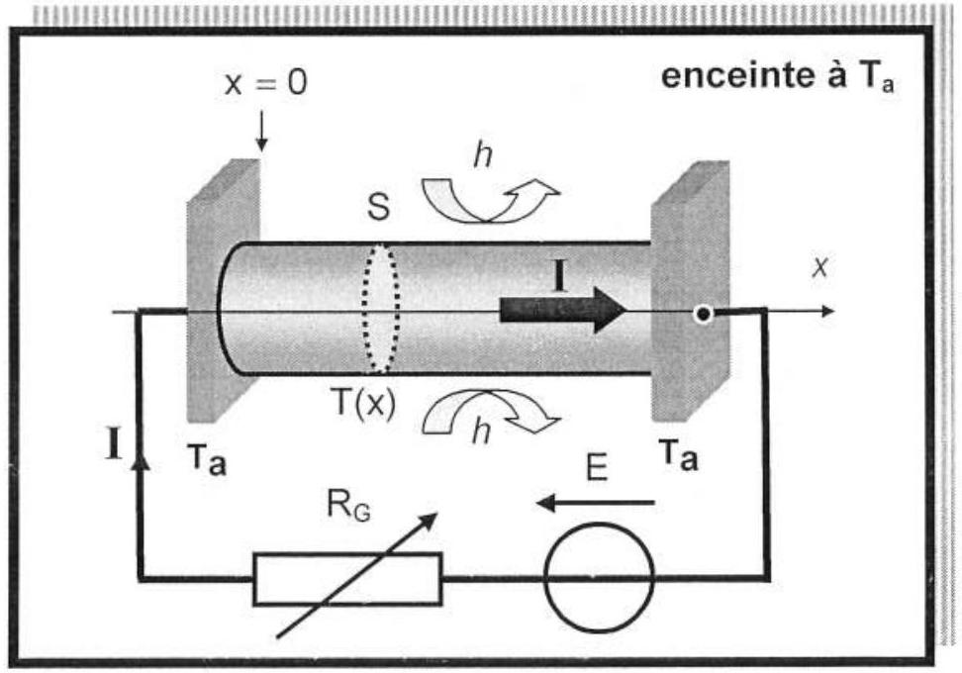
D8. Proposer, en raisonnant sur une tranche élémentaire de fil de longueur dx et de section S , un bilan des flux thermiques en présence ; en déduire l'équation différentielle vérifiée par la grandeur $θ(x)=T(x)−T_{a}$, sous la forme:
$$\frac{d^{2}θ(x)}{dx^{2}}+m^{2}θ(x)=−k.$$
Exprimer $m^{2}$ en fonction du périmètre $p$ de la section droite, de $h,λ,ρ_{a},β,S$ et $I$, puis écrire k en fonction de $λ,ρ_{a},S$ et I .
D9. Montrer que, selon la valeur de l'intensité I du courant, trois types de solutions mathématiques de $θ(x)$ sont attendues. (aucune résolution de l'équation différentielle n'est demandée)
Réalisons l'expérience suivante: le fil est alimenté par un courant dont l'intensité $I_{0}$ correspond au cas particulier où $m^{2}=0$.
D10. Préciser la valeur $I_{0}$ de cette intensité en fonction de $h,p,ρ_{a},β$ et S .
Résoudre l'équation différentielle qui en résulte en établissant la loi de variation de la température $θ(x)$.
Illustrer son évolution à l'aide d'un schéma. Analyser physiquement le résultat obtenu.
D11. Exprimer la résistance électrique $R_{a}$ du fil, à la température uniforme $T_{a}$, puis celle de sa résistance $R$ lorsqu'il est à la température $T$ en fonction de $R_{a},β,k$ et $L$.
En déduire la variation relative de résistance $δ=\frac{R−R_{a}}{R_{a}}$, puis l'écrire en fonction des grandeurs $h,p,λ,L$ et $S$.
D12. Le coefficient d'échange $h$ étant déterminé par ailleurs à l'aide d'une autre expérience, proposer le mode de détermination de la conductivité thermique $λ$ du métal constituant le fil.
FIN DE L'EPREUVE
COMPLEMENTS MATHEMATIQUES
Définition de la fonction erreur (error function) : $erf(x)=\frac{2}{\sqrt{π}}\int_{0}^{x}{ }exp⁡\left(−s^{2}\right)ds$
Propriétés de erf(x) :
$$\begin{matrix}erf(x)=−erf(−x) & erf(0)=0 \\ erfc(x)=1−erf(x)=\frac{2}{\sqrt{π}}\int_{x}^{∞}{ } exp⁡\left(−s^{2}\right)ds & \\ \frac{d}{dx}[erf(x)]=\frac{2}{\sqrt{π}}exp⁡\left(−x^{2}\right) & \end{matrix}$$
Représentation de la fonction erreur :
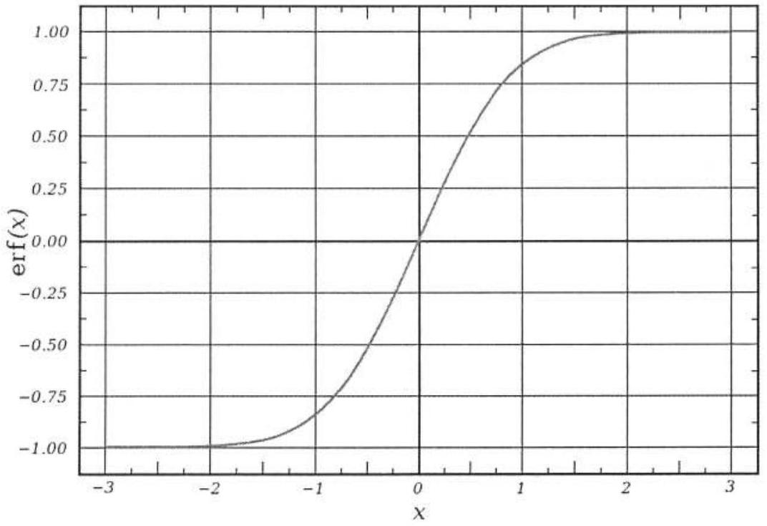
Intégrale d'Euler:
$$\int_{0}^{∞}{ }exp⁡\left(−s^{2}\right)ds=\frac{\sqrt{π}}{2}$$

